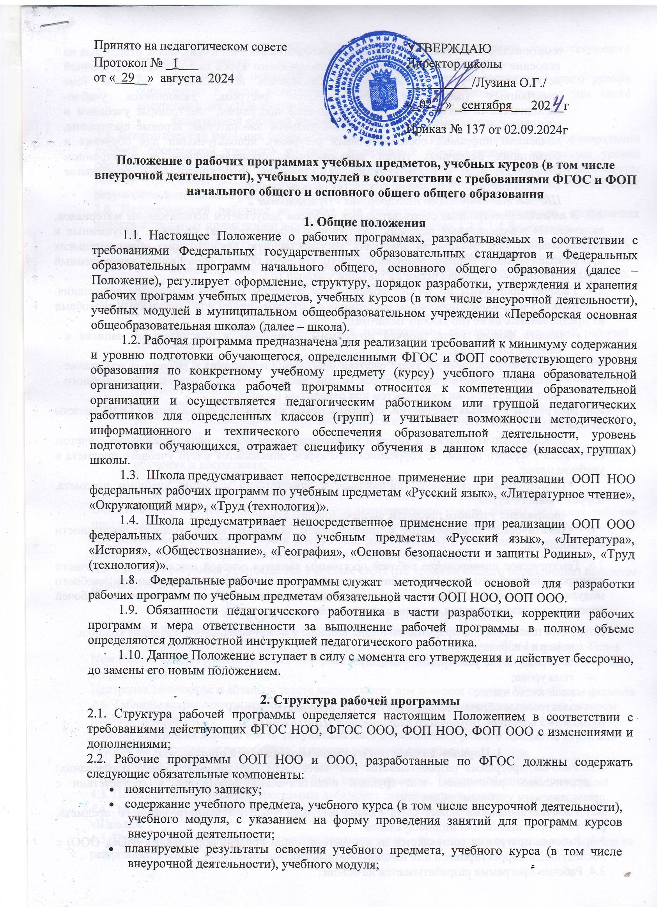
- тематическое планирование с указанием количества академических часов, отводимых на освоение каждой темы учебного предмета, учебного курса (в том числе внеурочной деятельности), учебного модуля, и возможность использования по этой теме электронных (цифровых) образовательных ресурсов, являющихся учебно-методическими материалами (мультимедийные программы, электронные учебники и задачники, электронные библиотеки, виртуальные лаборатории, игровые программы, коллекции цифровых образовательных ресурсов), используемыми для обучения и воспитания различных групп пользователей, представленными в электронном (цифровом) виде и реализующими дидактические возможности ИКТ, содержание которых соответствует законодательству об образовании;
Шаблон тематического планирования - Приложение 2
2.3. В качестве электронных образовательных ресурсов допускается использование материалов, включенных в Федеральный перечень электронных образовательных ресурсов, допущенных к использованию при реализации имеющих государственную аккредитацию образовательных программ начального общего, основного общего, среднего общего образования, утвержденный приказом Минпросвещения России на текущий учебный год.
2.4. Рабочие программы по ФГОС формируются с учетом рабочей программы воспитания. Отобразить учет рабочей программы воспитания необходимо одним или несколькими способами из предложенных ниже (по выбору педагога):
- указать формы учета рабочей программы воспитания в пояснительной записке к рабочей программе;
- указать информацию об учете рабочей программы воспитания в разделе «Содержание учебного предмета/учебного курса (в том числе внеурочной деятельности)/учебного модуля» в описании разделов/тем или отдельным блоком;
2.5. Программы учебных предметов, коррекционных курсов для реализации АООП должны содержать:
    - пояснительную записку, в которой конкретизируются общие цели образования с учетом специфики учебного предмета, коррекционного курса; описывается место учебного предмета в учебном плане;
    - Планируемые результаты (личностные и предметные) освоения учебного предмета, коррекционного курса;
    - содержание учебного предмета, коррекционного курса;
    - тематическое планирование с определением основных видов учебной деятельности обучающихся;
2.6. Тематическое планирование рабочей программы является основой для создания поурочного планирования учебного предмета/учебного курса (в том числе внеурочной деятельности)/учебного модуля на учебный год. Поурочное планирование не является обязательной частью Рабочей программы и разрабатыватся на усмотрение учителя.
Поурочное планирование оформляется в виде таблицы и может содержать следующие колонки:
- номер по порядку;
- тема раздела (по усмотрению учителя)
- тема урока;
- количество часов;
- электронные образовательные ресурсы (по решению педагога)
возможный вариант Поурочного планирования (Приложение 3)

3. Порядок разработки и утверждения рабочей программы
3.1. Рабочая программа разрабатывается как часть ООП (по уровням общего образования) педагогическим работником или группой педагогических работников в соответствии с преподаваемым учебным предметом.
3.2. Рабочая программа может быть единой для всех учителей данного учебного предмета, работающих в школе, или индивидуальной.
3.3. Рабочая программа составляется на соответствующий уровень образования (НОО, ООО) с последующей корректировкой или на один учебный год.
3.4. Рабочая программа разрабатывается на основе:
- федерального государственного образовательного стандарта соответствующего уровня образования;
- федеральной основной образовательной программы соответствующего уровня образования в части конкретного учебного предмета/учебного курса (в том числе внеурочной деятельности)/учебного модуля;
- федеральной рабочей программы учебного предмета (курса, модуля).
3.5. Педагогический работник разрабатывает рабочую программу в соответствии с федеральной рабочей программой учебного предмета федеральной образовательной программы уровня образования. Содержание и планируемые результаты разработанной педагогическим работником рабочей программы должны быть не ниже соответствующих содержания и планируемых результатов федеральной рабочей программы учебного предмета (курса, модуля).
3.6. Педагогический работник не вправе для федеральных рабочих программ, подлежащих непосредственному применению и перечисленных в подпунктах 1.3 и 1.4 Положения:
- изменять определенные федеральной рабочей программой последовательность изучения учебного материала и количество часов на изучение учебного предмета;
- корректировать объем учебного времени, отводимого на изучение отдельных разделов и тем федеральной рабочей программы.
3.7. Педагогический работник вправе:
- расширять содержание учебного предмета для углубленного изучения;
- конкретизировать требования к планируемым результатам освоения рабочей программы;
- выбирать для реализации рабочей программы учебник, входящий в Федеральный перечень учебников, утвержденный приказом Минпросвещения на текущий учебный год;
- при отсутствии в перечне учебников использовать учебные пособия, которые выпускают организации из перечня, утвержденного приказом Минобрнауки на текущий учебный год;
- выбирать исходя из целей и задач рабочей программы методики и технологии обучения и воспитания;
- подбирать и (или) разрабатывать оценочные средства.
3.8. Рабочая программа согласовывается с заместителем по учебно-воспитательной работе. Обязательному представлению на заседании методического совета школы подлежат рабочие программы, разработанные составителем на основе учебно-методической литературы (рабочие программы факультативов, курсов внеурочной деятельности) и имеющие более 50 процентов авторских подходов к организации содержания учебного материала.
3.9. Рабочая программа утверждается в составе ООП (по уровням общего образования) приказом руководителя школы.

4. Оформление и хранение рабочей программы
4.1. Рабочая программа оформляется в электронном и/или печатном варианте.
4.2. Электронная версия рабочей программы форматируется в редакторе Word шрифтом Times New Roman, кегль 12, межстрочный интервал одинарный, выровненный по ширине, поля со всех сторон 1–3 см.
Центровка заголовков и абзацы в тексте выполняются при помощи средств Word. Листы формата А4. Таблицы встраиваются непосредственно в текст, если иное не предусматривается автором рабочей программы.
Рабочая программа должна иметь титульный лист с названием учебного предмета, курса или модуля, по которому ее разработали, и сроком освоения программы.
(См. Приложение 1. Образец оформление титульного листа)
Страницы рабочей программы должны быть пронумерованы. Титульный лист не нумеруется.
4.3. Печатная версия рабочей программы дублирует электронную версию.
4.4. Электронный вариант рабочей программы хранится в папке «Завуч» на локальном диске «Школа».
4.5. Печатная версия рабочей программы подлежит хранению в школе в течение всего периода ее реализации в месте, установленном директором школы.
4.6. Разработчик рабочей программы готовит в электронном виде аннотацию для сайта школы. В аннотации указываются:
- название рабочей программы;
- краткая характеристика программы;
- срок, на который разработана рабочая программа;
- список приложений к рабочей программе.
4.7. Аннотации к рабочим программам размещаются на школьном сайте в разделе «Сведения об образовательной организации» подразделе «Образование». К аннотации прикрепляется рабочая программа в виде электронных документов, подписанных электронной подписью.

5. Порядок внесения изменений в Рабочую программу
5.1. В случае необходимости корректировки рабочих программ директор школы издает приказ о внесении изменений в ООП соответствующего уровня общего образования в части корректировки содержания рабочих программ.
5.2. Корректировка рабочих программ проводится в сроки и в порядке, установленные в приказе директора школы о внесении изменений в ООП соответствующего уровня общего образования.
5.3. При изменении количества часов по программе, в связи с изменением КУГ, меняется раздел «Тематическое планирование» и происходит согласование Рабочей программы.
(Приложение 4. Пример изменения ТП).
6. Контроль за реализацией рабочих программ
6.1. Контроль реализации рабочих программ производится по окончании каждого учебного периода.
6.2. Этапы контроля:
- по окончании учебного периода (полугодие, год) заместитель директора по УВР анализирует отчет по выполнению рабочих программ, формируемый посредством электронного журнала; итоги анализа оформляет справкой;
- результаты контроля по итогам полугодия рассматриваются на совещании при директоре;
- результаты анализа по итогам учебного года рассматриваются на педагогическом совете текущего учебного года не позднее 1 июня текущего учебного года.

Приложение 1.
Муниципальное бюджетное общеобразовательное учреждение
«Переборская основная общеобразовательная школа»

СОГЛАСОВАНО
Заместитель директора по УВР
___________ Терентьева Л.В.

«_____»___________202 г.

Основная образовательная программа основного общего образования

РАБОЧАЯ ПРОГРАММА

учебного предмета «Русский язык»
5-9 классы
Срок освоения 5 лет

СОСТАВИТЕЛЬ _______________________ учитель русского языка и литературы

Д. Перебор, 2022

Приложение 1.
Муниципальное бюджетное общеобразовательное учреждение
«Переборская основная общеобразовательная школа»

СОГЛАСОВАНО
Заместитель директора по УВР
___________ Терентьева Л.В.

«_____»___________202 г.

Адаптированная основная общеобразовательная программа основного общего образования

РАБОЧАЯ ПРОГРАММА

учебного предмета «Природоведение»
5-6 классы
Срок освоения 2 года

вариант 1
(для обучающихся с интеллектуальными нарушениями)

СОСТАВИТЕЛЬ _______________________ учитель русского языка и литературы

Д. Перебор, 2022

Муниципальное бюджетное общеобразовательное учреждение
«Переборская основная общеобразовательная школа»

СОГЛАСОВАНО
Заместитель директора по УВР
___________ Терентьева Л.В.

«_____»___________2022 г.

Основная образовательная программа основного общего образования

РАБОЧАЯ ПРОГРАММА

учебного курса внеурочной деятельности
Творческая студия «Праздники, традиции и ремесла народов России»
5 класс
Срок освоения 1год

СОСТАВИТЕЛЬ _______________________ учитель русского языка и литературы

Д. Перебор, 2022

Приложение 2
Тематическое планирование по предмету
5 класс (2ч*34 недели=68 часов)
№  п/п | Наименование разделов/ тем программы | Количество часов |  |  | Электронные (цифровые) образовательные ресурсы
№  п/п | Наименование разделов/ тем программы | всего | Контрольные работы | Практические работы | Электронные (цифровые) образовательные ресурсы
 |  | 68

Тематическое планирование по курсу внеурочной деятельности
№п/п | Тема учебного занятия, раздела | Количество часов | Форма занятия | Электронные (цифровые) образовательные ресурсы
 | Раздел «_____________» (4ч)
 | Формулировки тем занятий
 | Формулировки тем занятий
 | Формулировки тем занятий
 |  | 34ч

Приложение 3
Поурочное планирование
Номер по порядку | Тема урока | Количество часов

Приложение 4
202__-202__ учебный год: 5 класс (2ч*32 недели=64часа)
№  п/п | Наименование разделов и тем программы | Количество часов |  |  | Электронные (цифровые) образовательные ресурсы
№  п/п | Наименование разделов и тем программы | всего | Контрольные работы | Практические работы | Электронные (цифровые) образовательные ресурсы
 |  | 64

